（B） 1. 治身家修國理平齊天下（A）齊（B）理（C）修（D）治
（A） 2. 一晨日在計於曦之（A）曦（B）晨（C）計（D）之
（D） 3. 淡君子之交水偽如（A）淡（B）水（C）君（D）偽
（A） 4. 意人歡生得樂需盡（A）樂（B）意（C）盡（D）歡
（A） 5. 交刎之吻頸（A）吻（B）刎（C）交（D）頸
（B） 6. 及末長莫鞭（A）長（B）末（C）鞭（D）及
（C） 7. 餵餐位素尸（A）素（B）尸（C）餵（D）餐
（B） 8. 口後牛嘴雞（A）後（B）嘴（C）牛（D）雞
（B） 9.士不毅兵可不弘（A）士（B）兵（C）可（D）毅
（B） 10.城處無光不飛花春（A）處（B）光（C）飛（D）春
（B） 11.驀首然幕回（A）然（B）幕（C）首（D）驀
（C） 12.曲一新一歌唱酒杯（A）一（B）杯（C）唱（D）曲
（A） 13.小明計算時鐘的時針與分針，從八點零分走到九點零分的過程中， 若兩針重疊時，共需花費多久的時間？
（A）$\text{43}\frac{7}{\text{11}}$（B）43（C）$\frac{\text{480}}{7}$（D）42 分鐘
（B） 14.蝸牛登山隊有一登山地圖，其比例尺為$\frac{1}{\text{15},\text{000}}$，已知登山口與攻頂目目的地在地圖上的距離為40公分，若全隊每天行走距離為5公里，則請問登山第幾天才能到達目的地？
（A）1（B）2（C）3（D）4 天
（C） 15.小惠和小華比賽賽跑，1小華時速為15公里，小惠為每分鐘150公尺；若已知全程為5000公尺，則請問當小華抵達終點時，小惠距離終點還有多少公尺？
（A）1,000（B）1,500（C）2,000（D）2,500 公尺
（B） 16.阿敏調製某一溶液時，所需溶液A與溶液B比為4：7；若已知目前溶液B使用量為$3\frac{1}{2}$公升，則溶液A需要多少公升才能調至完成？
（A）1（B）2（C）3（D）4 公升
（D） 17.有一文具店舉亍大特價促銷，原子筆1枝10元力買5枝送1枝；鉛筆1枝5元，買10枝送1枝；橡皮擦1塊原價20元，1次買3塊特價50元。現在秀琴需要原子筆6枝，鉛筆12枝，橡皮檫5塊，而她有現金500元鈔票1張，則老闆要找他多少錢？
（A）185（B）195（C）205（D）305 元
（A） 18.甲、乙兩杯濃度不同的食鹽水溶液，甲杯為6％，乙杯為15％。現在若需要以甲、乙兩杯食鹽水調製出一杯濃度為10％的食鹽水，則請問甲、乙兩杯溶液所需使用量的比為多少？
- 5：4（B）4：5（C）3：2（D）2：3
（B） 19.某一列火車向南行駛，途中要穿越一隧道。已知火車每小時速度為90公里，火車全長為200公尺，隧道長40公里，則從火車頭進入隧道開始計時，到火車尾離開隧道，共花費多久時間？
- 608（B）1608（C）2608（D）3608 秒
（D） 20.牧場內有養牛、羊、豬各若干隻，已知三者數量的關係為牛為羊的2倍少40隻，豬為牛的一半多10隻，三者總和為530隻。則請問豬羊的比例為多少？（A）1：2（B）2：3（C）5：7（D）7：4
（B） 21.有一條景觀道路兩旁欲種植樹若干株，已知路長500公尺，路樹間距為20公尺，頭尾皆要種植；另外在路旁每兩棵樹中間要放置一座路燈做為夜間照明用，則請問總共要設置多少座路燈？
- 26（B）50（C）52（D）100 座
（B） 22.解$\begin{aligned}\left\{5x−\text{12}y−2=0 | \right.\end{aligned}$，求$x+y=?$
（A）-1（B）-3（C）1（D）3
（D） 23.設x²-2x-1=0之二根為$α、β$α、β，則$α^{2}+β^{3}=?$
（A）3（B）4（C）5（D）6
（D） 24.設a、b均為自然數，若a-b=34，a，b之最小公倍數為255，則請問a+b=？
（A）106（B）116（C）126（D）136
（A） 25.有一繩子，剪去15公分後，再將剩下的部分平均剪成5段，每一段恰好都是21公分，請問原來繩子的長度如果平均剪成3段，每段長為多少公分？
（A）40（B）80（C）120（D）160 公分
（C） 26.＿＿之於車輛，好比輸卵管之於＿＿
（A）汽油…精子（B）收費站…精子
（C）交通網路…卵子（D）輪胎…月經
（A） 27.＿＿之於大砲，好比子彈之於＿＿
（A）砲彈…手槍（B）投石器…火藥
（C）彈弓…飛機（D）弓箭…大刀
（D） 28.＿＿之於網球拍，好比棒球之於＿＿
（A）頭盔…盗壘（B）裁判…壘包
（C）球迷…捕手（D）網球…球棒
（B） 29.＿＿之於光明，好比仇恨之於＿＿
（A）快樂…愛心（B）黑暗…寬恕
（C）寬恕…仁慈（D）知足…諒解
（B） 30. 之於新竹，好像雨之於
- 貢丸…基隆（B）風…基隆
（C）貢丸…高雄（D）風…高雄
（A） 31. 之於狗，好像老鼠之於
- 貓…貓（B）狗…狗
（C）豬…貓（D）狗…豬
（D） 32. 之於金庸，好像衛斯里之於
- 老夫子…倪匡（B）令狐沖…王澤
（C）陳家洛…三毛（D）韋小寶…倪匡
（B） 33. 之於端午節，好像月餅之於
- 湯圓…中秋節（B）粽子…中秋節
（C）粽子…重陽節（D）湯圓…重陽節
（A） 34.積極之於 ，好比 之於失敗
- 成功…消極（B）成功…灰心
- 努力…消極（D）努力…灰心
（C） 35.鑽石之於 ，好比 之於兩
- 克拉…古董（B）公分…古董
（C）克拉…黃金（D）公分…翡翠
（C） 36.木頭之於 ，好比 之於生鏽
- 腐朽…磚塊（B）破碎…磚塊
（C）腐朽…鐵器（D）破碎…玉器
（D） 37.＿＿之於楓紅，好比春天之於＿＿
（A）冬天…颱風（B）春天…彩虹
（C）夏天…夕陽（D）秋天…櫻花
（D） 38.＿＿之於水果，好比鴨子之於＿＿
（A）菠菜…鳥類（B）蘆筍…植物
（C）香蕉…昆蟲（D）百香…家禽
（B） 39.＿＿之於貫徹始終，好比失敗之於＿＿
（A）努力…焚膏繼晷（B）成功…畫地自限
（C）成功…再接再厲（D）興奮…黯然消魂
（A） 40.＿＿之於鑽石，好比光年之於＿＿
（A）克拉…距離（B）毫克…時間
（C）奈米…壓力（D）公尺…重量
（D） 41.＿＿之於電腦，好比高速公路之於＿＿
（A）滑鼠…交流道 （B）鍵盤…收費站
（C）印表機…分隔島（D）網際網路…汽車
（B） 42. 1 2 3 5 7 11 13 17
（A）21（B）23（C）25（D）28
（B） 43. 52 ＿＿ 41 37 34 32 31
（A）47（B）46（C）45（D）44
（D） 44. 0 1 1 2 ＿＿ 5 8
（A）0（B）1（C）2（D）3
（B） 45. 2 4 6 ＿＿ 5 7 4 6 8
（A）2（B）3（C）6（D）7
（C） 46. 11 1 2 22 ＿＿ 5 33 7 11 44
（A）1（B）2（C）3（D）4
（A）47. 3 7 4 9 5 19 14
- 21（B）31（C）41（D）51
（B）48. 8 1 8 2 16 3 48 4
（A）102（B）192（C）202（D）292
（B）49. 1 11 21 26 31 36 41 46 51
（A）51（B）56（C）61（D）66
（C）50. 12 18 ＿＿ 22 20
（A）8（B）10（C）16（D）32
（D）51. 2 ＿＿ 12 20 30 42
（A）24（B）18（C）12（D）6
（C）52. 840 420 280 ＿＿ 168 140 105
（A）105（B）150（C）210（D）255
（A）53. 3 6 10 ＿＿ 21 28
（A）15（B）20（C）25（D）30
（A） 54. 16 9 25 11 36 13 49 ＿＿ 64
（A）15（B）17（C）21（D）25
（C） 55. 125 56 5 64 34 3 27 ＿＿ –1 8
（A）18（B）19（C）20（D）21
（A） 56. 1 0 1 9 3 6 18 7 11 23 13
（A）10（B）11（C）12（D）13
（B） 57. 77 11 66 22 44 ＿＿ 55
（A）-33（B）-11（C）11（D）55
（C） 58. 21 16 5 11 –6 ＿＿ -23
（A）-17（B）-13（C）17（D）13
（D） 59. 4 2 2 1 ＿＿ $\frac{1}{2}$ 4
（A）$−\frac{1}{2}$（B）$\frac{1}{2}$（C）-2（D）2
（C） 60.
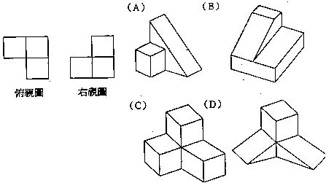
（C） 61.
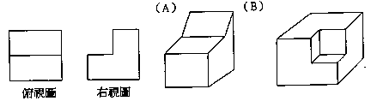
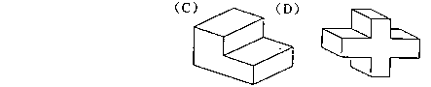
（D） 62.
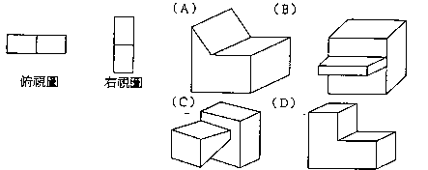
（C） 63.
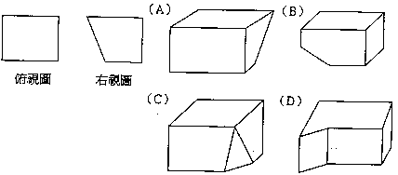
（A）64.
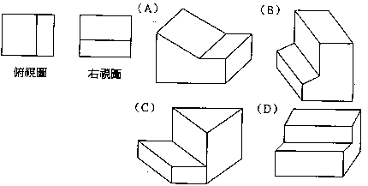
（A）65.
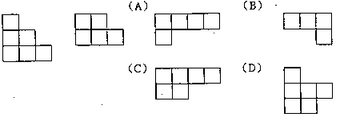
（B）66.
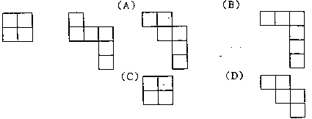
（B） 67.
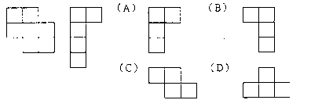
（A） 68.
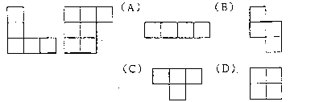
（C） 69.
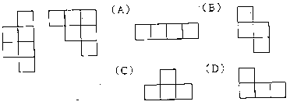
70.~71.某次小考，老師出了2題數學題目，班上同學一共有60人，第一題答對的37人，答對第二題的有25人，兩題都答的有8人。
（A） 70.請問兩題全部都答錯的人有多少人？
（A）6（B）7（C）8（D）9 人
（B） 71.請問只答對一題的有多少人？
（A）38（B）46（C）50（D）54 人
72.~73.有一艘貨輪已載有貨櫃若干，途經A港口卸下2個貨櫃；在B港口裝上8個貨櫃，卸下3個貨櫃；C港口卸下4個貨櫃，再裝上1個貨櫃；在D港口裝上1個貨櫃；在E港口卸下5個貨櫃。
（C） 72.若貨輪在E港口卸完貨櫃後，發現貨輪上只剩下80個貨櫃，則請問貨輪剛到達C港時有多少貨櫃？
（A）78（B）84（C）87（D）90 個
（D） 73.若貨輪安全載重量為90個貨櫃，則哪一個港口的作業有問題？
（A）A（B）B（C）C（D）以上皆非
74.~75.阿兵哥5人射擊練習，每人10發子彈，滿分為100分，60分為及格。結果發表，甲的成績在丙之後，比戊高；丁的成績在乙之前，恰好60分及格；戊的成績最低。5人的成績都不同。
（C） 74.請問5個人的分數可能排名由高到低：
（A）丙甲丁戊乙（B）甲丙丁戊乙
（C）丙甲丁乙戊（D）丙丁甲戊乙
（D） 75.若已知有三個人不及格，請問5個人的分數正確排名由高到低：
（A）丙甲丁戊乙（B）甲丙丁戊乙
（C）丙甲丁乙戊（D）丙丁甲乙戊
76.~77. 甲地到乙地有陸路三條路線，水路則有兩條路線；而乙地到丙地有兩條陸路，水陸有兩條路線可通。則請問：
（A）76. 某人由甲地經乙地再到丙地，總共有幾種不同走法？
（A）20（B）25（C）30（D）35 種
（B）77. 又某人由甲地經乙地再到丙地後，折返經乙地回甲地；若規定去時要走陸路，回程時要走水路，則一共有幾種不同的走法？
（A）12（B）24（C）36（D）48
78.~79.某一公司做年紀與職等的比較，調查發現：
經理的年紀比科長大
襄理的年紀比課長小
廠長的年紀小於經理，但是比課長大
主任的年紀比科長小，但是比廠長大
（A） 78.請問六人的年紀由大排到小的順序下列何者正確？
（A）經理、科長、主任、廠長、課長、襄理
（B）經理、廠長、主任、襄理、課長、科長
（C）廠長、襄理、主任、經理、課長、科長
（D）廠長、科長、主任、課長、經理、襄理
（D） 79.若此時現董事長年紀比主任大，則這六人中，比董事長年紀小的有幾人？（A）1（B）2（C）3（D）4 人
（B） 80.阿仁這次月考成績班上排名從前面和從面數來都是第21名，則請問阿仁班上同學總共有多少人？（A）40（B）41（C）42（D）43 人
（C） 81.來旺丟擲3顆骰子，第一顆骰子代表百位數，第二顆骰子代表十位數，第三顆骰子代表個位數。則請問這長方體箱子總共可以裝多少個完整的小正方體盒子？（A）$\frac{1}{6}$（B）$\frac{1}{3}$（C）$\frac{1}{2}$（D）$\frac{2}{3}$
（B） 82.有一長方體箱子，內部邊長分別為$\text{45}×\text{60}×\text{120}$公分，另有一堆小正方體盒子，邊長皆為10公分。則請問這長方體箱子總共可以裝多少個完整的小正方體盒子？（A）12（B）16（C）18（D）24 隻
（C） 83.某一籠子裡共有雞兔30隻，已知全部一共有84隻腳，則請問雞總共有幾隻？（A）12（B）16（C）18（D）24 隻
（D）84. 一籠子裡關有雞和兔子若干隻，已知雞兔總合為12隻，共有40隻腳，則請問兔子有幾隻？（A）2（B）4（C）6（D）8 隻
（A）85. 某一士兵經測量其每一步的距離為0.8公尺，每2秒跑17步，則請問此士兵100公尺要跑幾秒？
（A）14.7（B）15.6（C）16.5（D）17.4 秒
（C）86. 甲每分鐘走30公尺，乙每分鐘走25公尺，已知目前甲在乙前方20公尺處，則請問要多經過多久甲乙兩人才會相距50公尺？
- 2（B）4（C）6（D）8 分鐘
（C）87. 某一容器每小時注入水120公升，每分鐘流出0.5公升，則請問此容器每鐘增加多少水量？（A）0.5（B）1（C）1.5（D）2 公升
（C）88. 一腳踏車前後輪圓週各為9呎與7呎，當車子前行了189呎時，後輪比前輪多轉幾圈？（A）4（B）5（C）6（D）7 圈
（C） 89.將一打12顆生雞蛋由高樓向地面拋下，已知生雞蛋只有破與未破兩種結局，則請問下列比例不可能發生：
（A）1:1（B）1:2（C）3:7（D）5:7
（D） 90.有一塊花布，下水後，會縮水20％；另一塊白布長10公尺，下水洗後，變成9.5公尺。若現在有75公尺的花布，接上90公尺的白布，下水後，總長會變為多少公尺？
（A）100（B）115.5（C）135（D）145.5 公尺
（C） 91.某家便利商店推出特賣商品，每賣出一人乍可獲利20元。已知其成本為特賣價的75％，則請問特賣價為多少元？
（A）40（B）60（C）80（D）100 元
（C） 92.籠子裡共有雞兔45隻，已知全部一十八有116隻腳，請問雞有幾隻？
（A）23（B）14（C）32（D）25 隻
（C） 93.
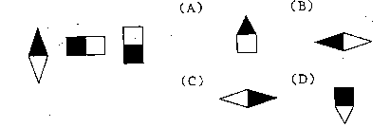
（C） 94.
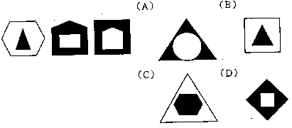
（B） 95.

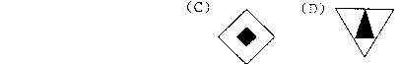
（C）96.
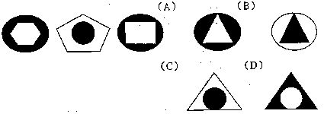
（B）97.
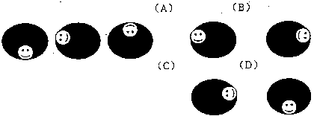
（B）98.
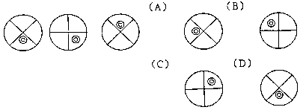
（D） 99.


（B）100.
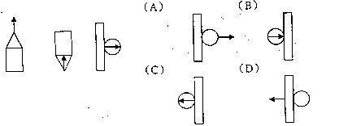
（D）101.
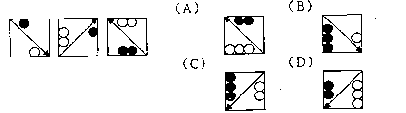
（A）102.
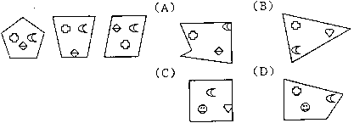
（B）103.春節的腳步∕逐漸靠攏∕鐵公路車站都擠滿了∕思鄉心切的遊子。
（A）春節的腳步（B）逐漸靠攏（C）鐵公路車站都擠滿了（D）思鄉心切的遊子
（C）104.隨著科技進步∕人與人間的距離已不再∕退避三舍∕遙不可及了。
（A）隨著科技進步（B）人與人間的距離已不再（C）退避三舍（D）遙不可及了
（C）105.看著窗外∕絲絲的細雨∕陰風怒吼∕真是詩情畫意。
（A）看著窗外（B）絲絲的細雨（C）陰風怒吼（D）真是詩情畫意
（D）106.這位小姐容貌姣好∕個性溫柔∕吸引不少單身貴族∕紛紛中箭落馬。
（A）這位小姐容貌姣好（B）個性溫柔（C）吸引不少單身貴族（D）紛紛中箭落馬
（A）107.這部小說∕服裝考就∕拍攝細膩∕不愧為世界級導演的作品。
（A）這部小說（B）服裝考就（C）拍攝細膩（D）不愧為世界級導演的作品
（B）108.他總是努力工作∕拾人牙慧∕誠懇親切∕是個難得的人才
（A）他總是努力工作（B）拾人牙慧（C）誠懇親切（D）是個難得的人才
（B）109.老長官做人海派∕總是巧取豪奪∕仗義執言∕後得罪了不少人。
（A）老長官做人海派（B）總是巧取豪奪（C）仗義執言（D）後得罪了不少人
（D）110.無私的義工們∕當有人需要幫助∕就可以看到他們∕真是令人厭惡。
（A）無私的義工們（B）當有人需要幫助（C）就可以看到他們（D）真是令人厭惡
（A）111.魔音穿腦∕的音樂晚會∕仙樂翩翩∕令人心情舒暢
（A）魔音穿腦（B）的音樂晚會（C）仙樂翩翩（D）令人心情舒暢
（A）112.冷酷無情∕的義工們∕除夕夜仍在街頭幫助遊民∕真是令人敬佩
（A）冷酷無情（B）的義工們（C）除夕夜仍在街頭幫助遊民（D）除夕夜仍在街頭幫助遊民
（C）113.小陳以飛碟球∕打敗所有對手∕幾乎球球射網得分∕真是厲害
（A）小陳以飛碟球（B）打敗所有對手（C）幾乎球球射網得分（D）真是厲害
（C）114.這對大妻感情恩愛∕出雙入對∕狼狽為奸∕真是甜蜜
（A）這對大妻感情恩愛（B）出雙入對（C）狼狽為奸（D）真是甜蜜
（A）115.這位鐵板神算∕醫術高明∕妙手回春∕真是好似華陀再世呀
（A）這位鐵板神算（B）醫術高明（C）妙手回春（D）真是好似華陀再世呀
（B）116.烈日當空中∕白衣天使∕仍然辛勤的送信著∕真是辛苦
（A）烈日當空中（B）白衣天使（C）仍然辛勤的送信著（D）真是辛苦
（C）117.艷陽高照的夏日∕來一碗∕熱呼呼的拉麵∕最是消暑
（A）艷陽高照的夏日（B）來一碗（C）熱呼呼的拉麵（D）最是消暑
（B）118.老奶奶昨天過生日∕享年八十歲∕兒孫滿堂∕令人羨慕
（A）老奶奶昨天過生日（B）享年八十歲（C）兒孫滿堂（D）令人羨慕
（D）119.老趙被裁員∕老婆又跟別人私奔∕真是禍不單行∕教人拍手叫好
（A）老趙被裁員（B）老婆又跟別人私奔（C）真是禍不單行（D）教人拍手叫好
（C）120.這件案子∕對我而言∕不過緣木求魚∕輕鬆解決
（A）這件案子（B）對我而言（C）不過緣木求魚（D）輕鬆解決
（B）121.隔壁老奶奶過生日∕享年九十歲∕兒孫滿堂∕真是令人羨慕
（A）隔壁老奶奶過生日（B）享年九十歲（C）兒孫滿堂（D）真是令人羨慕
（C）122.這件案子對我來說∕輕而易舉∕不過是緣木求魚∕易如反掌
（A）這件案子對我來說（B）輕而易舉（C）不過是緣木求魚（D）易如反掌
（C）123.小李被公司裁員∕老婆又跟別人私奔∕真是喜出望外∕命運悲慘
（A）小李被公司裁員（B）老婆又跟別人私奔（C）真是喜出望外（D）命運悲慘
（D）124.極受愛戴的老長官/竟然被停職了/消息傳開/我們都感到天降甘霖
（A）極受愛戴的老長官（B）竟然被停職了（C）消息傳開（D）我們都感到天降甘霖
（C）125.這對情侣∕經過了八年的愛情長跑∕終於自食惡果∕結成了佳偶
（A）這對情侣（B）經過了八年的愛情長跑（C）終於自食惡果（D）結成了佳偶
（C）126.一個勇敢的人∕即使在風雨之中∕仍然彎腰駝背∕昂首闊步
（A）一個勇敢的人（B）即使在風雨之中（C）仍然彎腰駝背（D）昂首闊步
（A）127.這家戲院重新裝潢∕餐點又美味∕吸引許多老饕光臨∕贊不絕口
（A）這家戲院重新裝潢（B）餐點又美味（C）吸引許多老饕光臨（D）贊不絕口
（B）128.歹徒的犯案手法∕一目十行∕日新月異∕令人防不勝防
（A）歹徒的犯案手（B）一目十行（C）日新月異（D）令人防不勝防
（B）129.他總是工作努力∕哀鴻遍野∕誠懇親切∕是個難得的人才。
（A）他總是工作努力（B）哀鴻遍野（C）誠懇親切（D）是個難得的人才
（C）130.這部餐廳評論頗佳∕門口總是∕姦大淫婦∕大排長龍
（A）這部餐廳評論頗佳（B）門口總是（C）姦大淫婦（D）大排長龍

